Управление образования администрации города Березники Пермского края
Муниципальное автономное дошкольное образовательное учреждение
«Детский сад № 37»

Цикл занятий с воспитанниками
старшего дошкольного возраста с ОВЗ
с использованием приемов мнемотехники
«Фрукты. Труд людей в саду осенью»

Автор-разработчик:
Кушель Наталья Викторовна
учитель-дефектолог
nicka.top@yandex.ru

Березники, 2019

Пояснительная записка

Значительные сложности в овладении навыками связной речи наблюдаются у детей с задержкой психического развития. Трудности объясняются особенностями развития. При относительно сохранной смысловой логической памяти снижена вербальная память, страдает продуктивность запоминания. Дети забывают сложные инструкции, элементы и последовательность заданий. У наиболее слабых детей низкая активность припоминания может сочетаться с ограниченными возможностями развития познавательной деятельности. В силу этого у детей с ЗПР ограничены представления об окружающем мире, отмечаются бедный словарный запас, грамматически неправильное оформление речи, недостаточность сформированности как произносительной, так и семантической сторон речи. Дети испытывают трудности в реализации замысла высказываний, в нарушении связанности и последовательности изложения.
Одним из факторов становления связной речи является зрительное восприятие, наглядность – рассматривание картин, иллюстраций помогает детям называть предметы, их характерные признаки, производимые с ними действия. Также вспомогательным фактором является создание плана высказывания в виде зрительных опор.
Практика моей работы показывает, что в качестве обеспечения данных факторов при формировании связной речи дошкольников с ЗПР на основе зрительного анализатора являются приемы мнемотехники. Мнемотехника – это система различных приемов, облегчающих запоминание и увеличивающих объем памяти путем образования дополнительных ассоциаций. Одним из средств мнемотехники являются так называемые мнемотаблицы.
Мнемотаблица – это схема, в которую заложена определенная информация. Мнемотаблицы могут быть в виде мнемоквадратов, мнемосхем, мнемодорожек. Мнемотаблицы могут использоваться при ознакомлении детей с конкретными предметами, их свойствами и назначением, а так же при составлении загадок, описательных рассказов об этих предметах. При отгадывании таких загадок дети учатся по признакам, описанным при помощи знаков, определить объект.
Так как наглядный материал у дошкольников усваивается лучше, использование мнемотаблиц на занятиях по ознакомлению с окружающим, развитию речи, ознакомлению с художественной литературой позволяет детям эффективнее воспринимать и перерабатывать зрительную информацию, сохранять и воспроизводить её. Приемы мнемотехники я активно применяю практически на всех коррекционно-развивающих занятиях и в индивидуальной работе.

В рамках II Краевого конкурса дидактических и методических пособий, используемых в работе с детьми с ОВЗ «Играем, развиваем, обучаем», в номинации «Урок/занятие с обучающимися (воспитанниками) с ОВЗ» представляю цикл занятий (НОД) по ознакомлению старших дошкольников с ЗПР с фруктами и трудом людей в саду осенью с использованием приемов мнемотехники.
Цикл состоит из трех технологических карт непосредственно образовательной деятельности:
- Ознакомление с окружающим. Знакомство с фруктами, трудом людей осенью.
- Развитие речи. Составление описательных рассказов о фруктах.
- Ознакомление с художественной литературой. Отгадывание литературных загадок о фруктах.
Данный цикл занятий был проведен в разновозрастной в подготовительной группе для детей с ЗПР на базе МАДОУ «Детский сад № 37».
В результате использования приемов мнемотехники в работе с детьми с ОВЗ на данных занятиях отметила, дети активнее работают, отвечают на вопросы, охотнее пытаются повторить за педагогом текст, некоторые самостоятельно составляют и проговаривают предложения, короткие рассказы. Особенно детям понравилось отгадывать и самостоятельно составлять мнемозагадки о фруктах, подбирать символы, заменяя ими слова-признаки. У детей повысилась концентрация внимания, усидчивость.
Использование приемов мнемотехники позволяет мне повысить уровень развития связной речи у детей и одновременно решить задачи, направленные на развитие основных психических процессов - помогают детям научиться классифицировать предметы, развивать речь, зрительное восприятие, образное и логическое мышление, внимание, наблюдательность, интерес к окружающему миру, навыки самопроверки. А это в свою очередь позволяет в достаточной степени подготовить детей к обучению в школе.

Список литературы:

- Большева Т.В. Учимся по сказке: Развитие мышления дошкольников с помощью мнемотехники: Учебно-методическое пособие. СПб: Детство-Пресс, 2011.
- Воробьева В.К. Методика развития связной речи у детей с системным недоразвитием речи /Воробьева В.К. – М., 2005 — 114с.
- Давьщова Т.Г. Ввозная В.М. Использование опорных схем в работе с детьми // Давьщова Т.Г. Ввозная В.М. Справочник старшего воспитателя дошкольного учреждения № 1, 2008, с.16
- Козаренко В.А. Система запоминания «Джордано». – [Электронный ресурс]. – Режим доступа. – URL: http://www.mnemotexnika.narod.ru
- Одинцева А. В. Использование мнемотаблиц при разучивании стихотворений с детьми дошкольного возраста / А. В. Одинцева // Теория и практика образования в современном мире: материалы IV междунар. науч. конф. (г. Санкт-Петербург, январь 2014 г.). - СПб.: Заневская площадь, 2014. - С. 52-53.
- Ткаченко Т.А. Использование схем в составлении описательных рассказов. Дошкольное воспитание.1990. — №10.
- Ушакова О. С., Струнина Е.М. Методика развития речи детей дошкольного возраста: Учеб. - метод. пособие для воспитателей дошк. образоват. учреждений. - М.: Гуманит. изд. центр ВЛАДОС, 2004. – 288

ТЕХНОЛОГИЧЕСКАЯ КАРТА
НЕПОСРЕДСТВЕННО ОБРАЗОВАТЕЛЬНОЙ ДЕЯТЕЛЬНОСТИ № 1
Вид НОД |  | Ознакомление с окружающим
Лексическая тема |  | Фрукты. Труд людей в саду
Возрастная группа |  | Подготовительная
Временной ресурс |  | 25 мин
Приоритетная область |  | Познание
Интеграция образовательных областей |  | Речевое развитие, физическое развитие, социально-коммуникативное развитие.  Коррекционно-развивающая направленность
Тема занятия |  | Знакомство с фруктами, трудом людей осенью.
Программные задачи |  | Коррекционно-образовательные:  Уточнять и расширять знания детей о фруктах, их характерных признаках, о труде взрослых осенью в саду. Активизировать словарь прилагательных по теме (румяный, душистый, ароматный, гладкий, сочный, сладкий и т.п.), закрепить обобщающее понятие «фрукты». Формировать грамматический строй речи (учить составлять предложения с предлогами «под» (под чем?), «из» (из чего?);употреблять существительные (названия фруктов) в ед.ч. и мн.ч., в им.п. и род.п.; согласовывать существительные и прилагательные в ед.ч., в им.п.).  Коррекционно-развивающие:  Развивать связную речь, умение отвечать на вопросы полным предложением. Развивать зрительное внимание, восприятие, память, мышление, тонкую и общую моторику, координацию речи с движением.  Коррекционно-воспитательные:  Формировать навыки сотрудничества, доброжелательности, самостоятельности, познавательный интерес к окружающему.
Особенности организации |  | подгрупповая
Социальный партнер |  | нет
Образовательные средства |  | Словесные: рассказ педагога, вопросы, речевые упражнения, указания.  Наглядные: наблюдение, демонстрация натуральных предметов (муляжей), иллюстрации.  Практические: дидактические игры, речевые упражнения, индивидуальные поручения.  Здоровьесберегающие: физкультминутка, режим «динамических поз».  Коррекционные:мнемотаблицы, пальчиковая гимнастика, речевой образец, повторное проговаривание.
Оборудование |  | Листочки с изображением фруктов; иллюстрации «Фруктовый сад», «Труд людей в саду осенью», «Что готовят из фруктов», «Фруктовый базар»; натуральные фрукты или картинки – фрукты (с показом – что внутри): яблоко, груша, банан, апельсин, лимон, слива, ананас; мнемотаблица «Будем мы варить компот», мнемодорожки «Какие фрукты», «Чудесный мешочек» с муляжами фруктов, корзинка для фруктов.
Предварительная работа |  | Рассматривание картинок и иллюстраций о фруктах. Экскурсия в магазин (овощной и фруктовый отдел). Игра «В сад за фруктами», разрезные картинки.
Ожидаемые результаты |  | Имеют представления о фруктах, их происхождении, характерных особенностях, способах употребления. Расширился словарный запас по теме за счет слов-признаков (прилагательных). Используют в речи фразы и предложения с предлогами «под», «из». Верно согласовывают существительные и прилагательные, употребляют существительные (названия фруктов) в ед.ч. и мн.ч., в им.п. и род.п.; Проявляют познавательный интерес в процессе общения с взрослыми и сверстниками.
Этапы | Мин. | Формы, методы, приемы, средства
Этапы | Мин. | Деятельность педагога | Деятельность детей | Положение детей
Открытый вход в деятельность | 2 мин | «Что под листочком?»  Какое время года на дворе? | Ответы детей  На дворе осень. | На ковре, свободное передвижение
Открытый вход в деятельность | 2 мин | Что происходит с деревьями осенью?  Когда листья падают с деревьев, как это называется это явление? | Осенью на деревьях листья желтеют и опадают.  Листопад. | На ковре, свободное передвижение
Открытый вход в деятельность | 2 мин | На ковре листики с изображением фрукта, перевернутым вниз.  Вот и у нас в саду листопад. Листики с деревьев, на которых растут фрукты. Каждый из вас поднимет листок и скажет, что нашел под листиком.  Например: У меня под листиком абрикос. | Дети поднимают по одному листочку, называют фрукт  У меня под листиком банан.  У меня под листиком лимон.  И т.д. | На ковре, свободное передвижение
Открытый вход в деятельность | 2 мин | Еще раз назовите, что и какого цвета у вас на листочках.  Выложите листочки с фруктами на нижний край доски.  Как назовем все это одним словом? | Ответы детей  Желтый лимон, зеленая груша, и т.д.  Выставляют листики в ряд на доске  Фрукты. | На ковре, свободное передвижение
Погружение в тему | 1 мин | На доске картинки – фруктовый сад, труд людей в саду, фруктовый базар.  Где растут фрукты?  Всю весну и лето люди ухаживают за садом, а осенью сад радует их урожаем фруктов. Люди аккуратно снимают плоды с деревьев, чтобы не повредить их, укладывают в ящики и корзины (картинка).Затем фрукты отправляют в овощной магазин, на овощной базар, где мы с вами их покупаем (картинка). | Ответы детей  Фрукты растут на деревьях в саду  Рассматривают картинки  «Фруктовый сад»  «Труд людей осенью в саду»  «Фруктовый базар» | Стоя на ковре перед доской
Мотивация на деятельность | 1 мин | А вы хотите подробнее узнать – какие бывают фрукты, чем они полезны и что можно из них приготовить? | Ответы детей | Дети присаживаются на стульчики
Объяснение нового и расширение имеющихся знаний | 6 мин | «Рассмотрим фрукты»  (рассматривание натуральных фруктов (муляжей или картинок)  Лимон - это фрукт. Он растет на лимонном дереве. Лимон овальный, желтый, упругий, кислый. Внутри у него косточки. Лимон покрыт кожурой. Он полезный. Его кладут в чай.  Яблоко – это фрукт. Оно растет на яблоне. Яблоко круглое, красное, румяное, сочное, сладкое. Внутри яблока семечки. Яблоко покрыто тоненькой кожуркой. Оно полезное, в нем много витаминов.  Груша – это фрукт. Она растет на грушевом дереве. Груша треугольная, зеленая, мягкая, сочная, сладкая. Внутри груши семечки. Груша покрыта тоненькой кожуркой. Груша – мой любимый фрукт.  Слива – это фрукт. Она растет на сливовом дереве. Слива овальная, синяя, небольшая, мягкая. Внутри сливы косточка. Из сливы готовят вкусный компот.  Банан – это фрукт. Он растет на пальме. Банан длинный, желтый, мягкий. Банан покрыт шкуркой, которую не едят.  Апельсин – это фрукт. Фрукт растет на апельсиновом дереве. Апельсин круглый, оранжевый, сочный. Апельсин покрыт кожурой. Внутри апельсина косточки. Апельсин самый ароматный фрукт.  Какие еще есть фрукты?  Рассмотреть оставшиеся фрукты. | Вместе с педагогом рассматривают натуральные фрукты (муляжи, картинки фруктов). Помогают педагогу описывать предмет.  Вместе с педагогом рассматривают натуральные фрукты (муляжи, картинки фруктов). Помогают педагогу описывать предмет. | Сидя полукругом
Объяснение нового и расширение имеющихся знаний | 4 мин | «Какой, какая, какое?» (подбор слов прилагательных по мнемотаблице)  Подберите слова-признаки к нашим фруктам, отвечая на вопросы «Какой, какая, какое?», а помогут вам картинки-подсказки (мнемодорожки)  Яблоко какое?  Лимон какой?  Груша какая?  Слива какая?  Персик какой?  анан какой?  Апельсин какой?  Ананас какой?  Арбуз какой? | Дети выбирают из корзины фрукт и называют к нему слова признаки с опорой на мнемодорожки к каждому фрукту.  Ответы детей  Круглое, красное, румяное, гладкое…  Овальный, желтый, кислый, полезный.  Треугольная, зеленая, сочная, ароматная  Овальная, синяя, сладкая, мягкая  Круглый, румяный, сочный, пушистый  Овальный, длинный, сладкий, в желтой кожуре  Круглый, оранжевый, неровный, делиться на дольки.  Овальный, твердый, тяжелый, сладкий  Круглый, полосатый, тяжелый, сочный, сладкий. | Сидя полукругом
Динамическая пауза | 2 мин | Скажите, как называется дерево, на котором растут яблоки?  Давайте подойдем к воображаемой яблоне и попробуем сорвать яблочко.  Физкультминутка «Яблоко» | Ответы детей  Яблоня. | Стоя на ковре  2 раза
Динамическая пауза | 2 мин | Вот так яблоко, оно | встать, руки развести в стороны | Стоя на ковре  2 раза
Динамическая пауза | 2 мин | Соку сладкого полно | руки на пояс | Стоя на ковре  2 раза
Динамическая пауза | 2 мин | Руку протяните, яблоко сорвите | встать на носочки, руки вверх | Стоя на ковре  2 раза
Динамическая пауза | 2 мин | Стал ветер веточку качать | руками из стороны в сторону | Стоя на ковре  2 раза
Динамическая пауза | 2 мин | Трудно яблоко достать | встать на носочки, руки вверх | Стоя на ковре  2 раза
Динамическая пауза | 2 мин | Подпрыгну, руку протяну | прыжок вверх, хлопок руками | Стоя на ковре  2 раза
Динамическая пауза | 2 мин | И быстро яблоко сорву | прыжок, хлопок руками | Стоя на ковре  2 раза
Динамическая пауза | 2 мин | Яблоко спелое, красное, сладкое | любуемся яблочком | Стоя на ковре  2 раза
Динамическая пауза | 2 мин | Яблоко вкусное, с кожицей гладкою | гладим ручки | Стоя на ковре  2 раза
Динамическая пауза | 2 мин | Яблоко я пополам разломлю | руки в стороны | Стоя на ковре  2 раза
Динамическая пауза | 2 мин | Яблоко с другом своим разделю | руки вперед | Стоя на ковре  2 раза
Проработка содержания темы | 2 мин | Ребята, а какие вы любите фрукты? Посмотрите еще раз на листочки и назовите свои любимые фрукты во множественном числе. Например: я люблю бананы. | Ответы детей  Я люблю груши, я люблю яблоки, я люблю мандарины, и тп. | Стоя на ковре перед доской
Проработка содержания темы | 3 мин | «Что готовят из фруктов?».  Как мы употребляем фрукты в пищу? Что надо сделать обязательно, перед тем как съесть фрукт?  А что можно приготовить из фруктов?  Посмотрите на картинку.  Давайте и мы сварим компот из фруктов  Пальчиковая гимнастика «Компот» (мнемотаблица) | Ответы детей  Вымыть фрукты.  Фруктовый салат, фруктовое желе, фруктовое мороженое, фруктовый пирог, фруктовое варенье, фруктовый компот. | Сидя полукругом  2 раза
Проработка содержания темы | 3 мин | Будем мы варить компот | Трут ладошками друг о друга | Сидя полукругом  2 раза
Проработка содержания темы | 3 мин | Фруктов нужно много. Вот: | Сжимают и разжимают кулачки | Сидя полукругом  2 раза
Проработка содержания темы | 3 мин | Будем яблоки крошить, | Ребром правой ладони стучат по левой ладони | Сидя полукругом  2 раза
Проработка содержания темы | 3 мин | Грушу будем мы рубить. | Ребром левой ладони стучат по правой ладони | Сидя полукругом  2 раза
Проработка содержания темы | 3 мин | Отожмем лимонный сок, | Сжимают кулачки | Сидя полукругом  2 раза
Проработка содержания темы | 3 мин | Слив положим, сахарок. | Встряхивают правой, затем левой ладошкой. | Сидя полукругом  2 раза
Проработка содержания темы | 3 мин | Варим, варим мы компот. | Трут ладошками друг о друга | Сидя полукругом  2 раза
Проработка содержания темы | 3 мин | Угостим честной народ | Разводят руки ладошками вверх | Сидя полукругом  2 раза
Проработка содержания темы | 3 мин | «Из чего компот?»  Из чего (каких фруктов) мы с вами сварили компот?  Отвечайте предложением, например: Мы сварили компот из яблок. | Ответы детей  Мы сварили компот из яблок.  Мы сварили компот из груш.  Мы сварили компот из слив.  Мы сварили компот из лимона. | Сидя полукругом  2 раза
Проработка содержания темы | 2 мин | «Из чего фруктовый салат?»  А из чего же можно приготовить фруктовый салат?  У меня в мешочке фрукты (муляжи). Каждый достанет по два фрукта и скажет, из чего приготовит салат.  Отвечайте полным предложением, например: Я приготовлю салат из яблока и груши.  Детям раздаются карточки с изображением тарелки с двумя фруктами. | Дети достают из «Чудесного мешочка» по два фрукта. Ответы детей  Я приготовлю салат из сливы и яблока  Я приготовлю салат из груши и ананаса  Я приготовлю салат из апельсина и персика  И т.п. | Сидя полукругом  2 раза
Рефлексия – Открытый выход из деятельности | 2 мин | Сложим все фрукты в корзинку.  Что мы с вами сегодня узнали? Назовите фрукты.  Где растут фрукты?  Что можно приготовить из фруктов?  А откуда к нам на стол попадают фрукты?  Возьмите эту корзинку с фруктами, чтобы в группе поиграть в магазин или фруктовый базар. | Ответы детей  Какие бывают фрукты.  На деревьях в саду.  Фруктовые салаты, компоты, варенье..  Покупаем в магазине. | Свободное передвижение

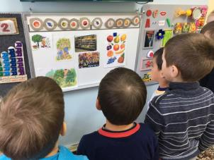 | 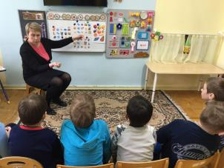
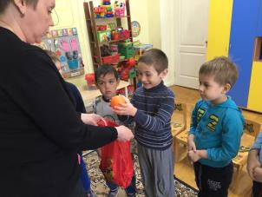 | 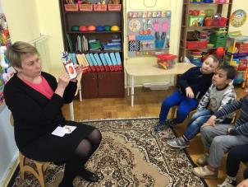

ТЕХНОЛОГИЧЕСКАЯ КАРТА
НЕПОСРЕДСТВЕННО ОБРАЗОВАТЕЛЬНОЙ ДЕЯТЕЛЬНОСТИ № 2
Вид НОД |  | Развитие речи
Лексическая тема |  | Фрукты. Труд людей в саду
Возрастная группа |  | Подготовительная
Временной ресурс |  | 25 мин
Приоритетная область |  | Речевое развитие
Интеграция образовательных областей |  | Познание, физическое развитие, социально-коммуникативное развитие.  Коррекционно-развивающая направленность
Тема занятия |  | Составление описательных рассказов о фруктах
Программные задачи |  | Коррекционно-образовательные:  Учить составлять описательный рассказ о фруктах по опорной схеме, закреплять умение отвечать на вопросы полным предложением. Учить отгадывать мнемозагадки. Расширять и активизировать словарь по теме (внутри, снаружи, кожура, дольки), познакомить с группой фруктов – цитрусовые (мандарин, грейпфрут, помело, лимон). Формировать грамматический строй речи (закреплять умение согласовывать существительное и прилагательное; учить составлять предложения с предлогом «на»).  Коррекционно-развивающие:  Развивать связную речь с помощью мнемотехники. Развивать зрительное внимание и восприятие, логическое мышление, память, тонкую и общую моторику, координацию и творчество движений.  Коррекционно-воспитательные:  Формировать навыки сотрудничества, взаимопонимания, доброжелательности, самостоятельности, инициативности. Воспитывать бережное отношение и познавательный интерес к природным объектам.
Особенности организации |  | подгрупповая
Социальный партнер |  | нет
Образовательные средства |  | Словесные: рассказ педагога, вопросы, речевые упражнения, указания.  Наглядные: наблюдение, демонстрация натуральных предметов (муляжей), иллюстрации.  Практические: дидактические игры, речевые упражнения, индивидуальные поручения.  Здоровьесберегающие: физкультминутка, режим «динамических поз».  Коррекционные: мнемозагадки, мнемодорожка к физкультминутке, план-схема для составления описательного рассказа, речевой образец, повторное проговаривание.
Оборудование |  | Чудесный мешочек, натуральные фрукты (муляжи): апельсин, яблоко, банан, груша, персик, слива, лимон; план-схема описания, мнемозагадки, мнемодорожка «Мы делили апельсин», «Что мы знаем про апельсин».
Предварительная работа |  | Рассматривание картинок и иллюстраций о фруктах. Игра «Вот так яблочко». Раскраски по теме.Разучивание пальчиковой гимнастики «Мы делили апельсин». Реализация проекта «Витаминная семья»
Ожидаемые результаты |  | Расширились представления о фруктах, их характерных особенностях. Умеют составить описательный рассказ о фрукте с использованием зрительной опоры. Умеют отвечать на вопросы полным предложением, используют предлог «на». Верно согласовывает существительные и прилагательные. Проявляют познавательный интерес в процессе общения с взрослыми и сверстниками.
Этапы | Мин. | Формы, методы, приемы, средства
Этапы | Мин. | Деятельность педагога | Деятельность детей | Положение детей
Открытый вход в деятельность | 1 мин | «Чудесный мешочек»  Не заглядывая, возьмите один предмет в мешочке, на ощупь догадайтесь – что это и назовите.  В мешке фрукты: яблоко, лимон, банан, груша, персик, слива.  Что мы достали из мешочка? Назовите одним словом. | Дети по очереди достают фрукты и называют их «У меня яблоко, у меня банан, у меня лимон и тп.».  Ответы детей  Фрукты. | На ковре, свободное передвижение
Погружение в тему | 2 мин | Что вы знаете о фруктах?  Скажите, фрукты одинаковые или разные?  Покажите мне все желтые фрукты.  Покажите мне фрукты овальной формы  Покажите мне фрукты, которые делятся на дольки  Положите фрукты на поднос.  Ответьте полным предложением на вопрос - Что ты положил на поднос?  Например: Я положила на поднос красное яблоко. | Ответы детей  Разные.  Дети поднимают вверх фрукты, которые подходят под описание.  тветы детей  Я положила на поднос желтый лимон  Я положил на поднос овальную сливу.  И т.п. | Стоя на ковре
Мотивация на деятельность | 1 мин | Вы любите отгадывать загадки? А сами умеете их придумывать? А хотели бы научиться? | Ответы детей | Дети присаживаются на стульчики
Объяснение нового и расширение имеющихся знаний | 4 мин | «Мнемозагадки»  Посмотрите внимательно, и скажите, какой фрукт я загадала. (представление мнемодорожки)  - круглое, красное, румяное, твердое, гладкое  - овальный, желтый, кислый, полезный  - треугольная, зеленая, сочная, душистая  - овальная, фиолетовая, вкусная, мягкая  - круглый, румяный, сочный, пушистый  - овальный, длинный, сладкий, в кожурке | Дети рассматривают мнемодорожку подбирают слово-признак к ассоциативной картинке (зрительному образу), отгадывают загадку.  – яблоко  – лимон  – груша  – слива  – персик  – банан | Сидя полукругом
Объяснение нового и расширение имеющихся знаний | 5 мин | «Что мы знаем про апельсин»  Вот вам еще одна загадка  - круглый, оранжевый, шершавый, делится на части Что мы знаем про апельсин? Отвечайте полным предложением.  - Где растет апельсин?  - Какой формы апельсин?  - Какого цвета апельсин?  - Какой апельсин на ощупь?  - Какой апельсин на вкус?  - Чем покрыт апельсин снаружи?  - Что внутри апельсина?  Какие фрукты еще похожи на апельсин?  Одним словом все эти фрукты называются цитрусовые. | Ответы детей  – апельсин.  Апельсин растет на дереве.  Апельсин круглой формы.  Апельсин оранжевого цвета.  Апельсин на ощупь шершавый, мягкий, холодный.  На вкус апельсин сладкий, сочный.  Снаружи апельсин покрыт толстой кожурой.  Внутри апельсина дольки, внутри долек косточки.  Мандарин, грейпфрут, помело, лимон.  Повторное повторение  - цитрусовые | Сидя полукругом
Динамическая пауза | 2 мин | Вам уже знакома пальчиковая гимнастика «Мы делили апельсин»? Сегодня мы попробуем изобразить всех животных этой потешки.  Поможет нам дорожка картинок.  Обговорить с детьми, как можно изобразить животных.  Физкультминутка «Мы делили апельсин» | Ответы детей  Дети предлагают движения, изображающие животных | Стоя на ковре  1 раз
Динамическая пауза | 2 мин | Мы делили апельсин | Идут по кругу держась за руки | Стоя на ковре  1 раз
Динамическая пауза | 2 мин | Много нас, а он один | Останавливаются, поднимают руки вверх, соединяют ладошки - хлопок. | Стоя на ковре  1 раз
Динамическая пауза | 2 мин | Эта долька для ежа | Хлопают. Изображают ежа | Стоя на ковре  1 раз
Динамическая пауза | 2 мин | Эта долька для чижа | Хлопают. Изображают чижа | Стоя на ковре  1 раз
Динамическая пауза | 2 мин | Эта долька для утят | Хлопают. Изображают утят | Стоя на ковре  1 раз
Динамическая пауза | 2 мин | Эта долька для котят | Хлопают. Изображают котят | Стоя на ковре  1 раз
Динамическая пауза | 2 мин | Эта долька для бобра | Хлопают. Изображают бобра | Стоя на ковре  1 раз
Динамическая пауза | 2 мин | А для волка кожура. | Хлопают. Изображают волка | Стоя на ковре  1 раз
Проработка содержания темы | 1 мин | Для того, чтобы придумать или отгадать загадку про фрукт, надо уметь о нем рассказать.  Сегодня мы будем рассказывать о фруктах, а поможет нам план-схема.  Рассматривание плана-схемы.  1. Что это за предмет?  2. Где растет?  3. Какой формы фрукт?  4. Какого цвета фрукт?  5. Какой фрукт на вкус, какой на ощупь?  6. Что можно приготовить из этого фрукта? Как его можно есть? | Примерные рассказы детей  - Это апельсин. Он растет в саду на дереве. Апельсин круглый, оранжевый. На вкус апельсин сладкий, сочный, ароматный. Он мягкий, покрыт толстой коркой, делится на дольки. Из апельсина можно приготовить апельсиновый сок, компот. Апельсины можно есть сырыми.  - Это банан.. Он растет на пальме. Банан длинный, желтый. На вкус банан сладкий. Он мягкий, покрыт шкуркой. Из банана можно приготовить банановое пюре и сок. Бананы можно есть сырыми.  - Это лимон. Он растет в саду на дереве. Лимон овальный, желтый. На вкус лимон кислый. Он мягкий, покрыт коркой. Из лимона можно приготовить лимонный сок. Сырым лимоны не едят, их кладут в чай.  - Это персик. Он растет в саду на дереве. Персик круглый, красный. На вкус персик сладкий, сочный, ароматный. Он мягкий, пушистый. Из персика можно приготовить персиковое варенье, компот. Персики можно есть сырыми.  - Это слива. Она растет надереве в саду. Слива овальная, синяя. На вкус слива сладкая, сочная. Она мягкая, гладкая. Из сливы готовят сливовый компот, варенье. Сливы можно есть сырыми.  - Это груша. Она растет на дереве в саду. Груша треугольная, зеленая. На вкус груша сладкая, сочная. Она мягкая, гладкая. Из груши готовят грушевый компот, сок. Груши можно есть сырыми. | Дети сидят полукругом, рассказчик выходит к доске
Проработка содержания темы | 1 мин | Послушайте мой рассказ, который я расскажу при помощи этой схемы - помощницы.  Это яблоко. Оно растет в саду на яблоне. Яблоко круглое, красное. На вкус яблоко вкусное, сладкое, сочное. Оно твердое, гладкое, ароматное. Из яблок можно приготовить яблочный сок, компот, варенье. Яблоки можно есть сырыми. |  | Дети сидят полукругом, рассказчик выходит к доске
Проработка содержания темы | 6 мин | А теперь вы расскажите свой рассказ.  Выберите фрукт, составьте предложение к каждому окошку схемы-помощницы. |  | Дети сидят полукругом, рассказчик выходит к доске
Рефлексия – Открытый выход из деятельности | 2 мин | Молодцы, вы так хорошо рассказали о фруктах.  Что помогало вам составлять рассказ?  Я думаю, вы теперь легко сможете отгадать все загадки о фруктах и на следующем занятии. | Ответы детей | Свободное передвижение

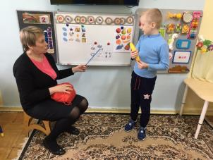 | 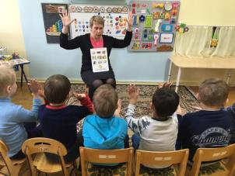

ТЕХНОЛОГИЧЕСКАЯ КАРТА
НЕПОСРЕДСТВЕННО ОБРАЗОВАТЕЛЬНОЙ ДЕЯТЕЛЬНОСТИ № 3
Вид НОД |  | Ознакомление с художественной литературой
Лексическая тема |  | Фрукты. Труд людей в саду
Возрастная группа |  | Подготовительная
Временной ресурс |  | 25 мин
Приоритетная область |  | Речевое развитие
Интеграция образовательных областей |  | Познание, физическое развитие, социально-коммуникативное развитие.  Коррекционно-развивающая направленность
Тема занятия |  | Отгадывание литературных загадок о фруктах.
Программные задачи |  | Коррекционно-образовательные:  Закреплять представления детей о фруктах, их особенностях. Учить отгадывать литературные загадки. Расширять и активизировать словарь по теме (качественные прилагательные, образование относительных прилагательных от существительных). Формировать грамматический строй речи (закрепление умения употреблять существительные в ед.ч. и мн.ч., в им.п. и р.п., составление предложения с союзами «но», «и», однородными членами)  Коррекционно-развивающие:  Развивать связную речь, зрительное внимание и восприятие, память, ассоциативное мышление, тонкую и общую моторику, координацию речи с движением.  Коррекционно-воспитательные:  Формировать интерес к совместной деятельности, навыки сотрудничества, доброжелательности, самостоятельности. Воспитывать бережное отношение и познавательный интерес к окружающему.
Особенности организации |  | подгрупповая
Социальный партнер |  | нет
Образовательные средства |  | Словесные: рассказ педагога, вопросы, речевые упражнения, указания.  Наглядные: наблюдение, демонстрация натуральных предметов (муляжей), иллюстрации, модели (какое варенье, какой сок)  Практические: дидактические игры, речевые упражнения, индивидуальные поручения.  Здоровьесберегающие: физкультминутка, режим «динамических поз».  Коррекционные: мнемотаблицы, пальчиковая гимнастика, речевой образец, повторное проговаривание.
Оборудование |  | «Чудесный мешочек» с муляжами фруктов, мнемодорожки о фруктах, модель банки с кармашком, картинки с фруктами для данного кармашка, модели к игре «Какой сок», картинки «овощи» и «фрукты», картинка «Фруктовый сад»,
Предварительная работа |  | Рассматривание картинок и иллюстраций о фруктах. Дидактическая игра «В саду и в огороде», отгадывание мнемозагадок о фруктах, составление загадок-описаний. Графические задания по теме.
Ожидаемые результаты |  | Имеют устойчивые представления о фруктах, их происхождении, характерных особенностях, способах употребления. Расширился словарный запас по теме за счет слов-признаков (прилагательных), относительных прилагательных. Используют в речи предложения с союзами «но», «и», однородными членами предложений. Верно согласовывают существительные и прилагательные, употребляют существительные (названия фруктов) в ед.ч. и мн.ч., в им.п. и род.п.; Проявляют познавательный интерес в процессе общения с взрослыми и сверстниками.
Этапы | Мин. | Формы, методы, приемы, средства
Этапы | Мин. | Деятельность педагога | Деятельность детей | Положение детей
Открытый вход в деятельность | 2 мин | «Отгадай загадку-описание о фрукте»  Послушайте и отгадайте загадку-описание о фрукте.  Педагог читает загадку, достает из «Чудесного мешочка» отгадку. Дает фрукт отгадавшему ребенку.  - круглое, красное, румяное, твердое, гладкое  - овальный, желтый, кислый, полезный  - треугольная, зеленая, сочная, душистая  - овальная, фиолетовая, вкусная, мягкая  - круглый, румяный, сочный, пушистый  - овальный, длинный, сладкий, в кожурке | Дети отгадывают загадки-описания.  – яблоко  – лимон  – груша  – слива  – персик  – банан | На ковре, свободное передвижение
Открытый вход в деятельность | 2 мин | «У меня есть, но у меня нет»  Поиграем в игру. Назовите свой фрукт «У меня есть яблоко», потом назовите фрукт у соседей слева и справа «Но у меня нет персика и апельсина» | Игра.  Ответы детей  У меня есть груша, но у меня нет яблока и персика. И т.п. | На ковре, свободное передвижение
Погружение в тему | 1 мин | Положите фрукты на поднос.  Откуда берутся фрукты?  Для чего нам фрукты? | Ответы детей  Фрукты растут на деревьях в саду. Мы покупаем фрукты в магазине.  В фруктах много витаминов полезных для здоровья человека. | Стоя на ковре перед доской
Мотивация на деятельность | 1 мин | Мы уже научились с вами отгадывать загадки-описания о фруктах. Сегодня мы с вами будем учиться отгадывать литературные загадки. Готовы? | Ответы детей | Дети присаживаются на стульчики
Объяснение нового и расширение имеющихся знаний | 3 мин | Давайте еще раз посмотрим на мнемодорожки и повторим, какие фрукты  (повторить прилагательные – символы.)  Яблоко какое?  Лимон какой?  Груша какая?  Слива какая?  Персик какой?  Банан какой?  Апельсин какой?  Ананас какой?  Арбуз какой? | Ответы детей  Круглое, красное, румяное, гладкое…  Овальный, желтый, кислый, полезный.  Треугольная, зеленая, сочная, ароматная  Овальная, синяя, сладкая, мягкая  Круглый, румяный, сочный, пушистый  Овальный, длинный, сладкий, в желтой кожуре  Круглый, оранжевый, неровный, делиться на дольки.  Овальный, твердый, тяжелый, сладкий  Круглый, полосатый, тяжелый, сочный, сладкий. | Сидя полукругом
Объяснение нового и расширение имеющихся знаний | 6 мин | А теперь слушайте новые загадки:  Круглое, румяное, красный бочок. Тронешь пальцем — гладко, а откусишь — сладко.  Желтый цитрусовый плод в странах солнечных растёт.Хоть и очень кислый он, в чай положим его ...от всяких болезней этот фрукт полезный.  Сорвали детишки фиолетовые шишки. Шишки мягкие, гладенькие, внутри вкусные, сладенькие.  Что за фрукт, он длинный, сладкий и изогнутый на вид, желтой кожурой покрыт. Лакомство для обезьян, Мы зовем его  Этот фрукт на вкус хорош и на лампочку похож. Он душистый, сочный, гладкий, и чуть-чуть продолговатый витаминами богатый. Его варят, его сушат — Называется он… .  Он с оранжевою кожей, Что на солнышко похожа, а под кожурою — дольки. Посчитаем, сколько? Дольку каждому дадим, Все по долечке съедим.  Кругленький, пушистый, сладенький, душистый, он на веточке растет, с твердой косточкою плод.  Это шишка не простая, а тяжелая какая. В плотной жесткой кожуре, а растет она в траве. Мякоть ярче чем желток, на макушке хохолок, вкус у шишки просто класс – это чудо ….  Этот плод едва обнимешь, если слаб, то не поднимешь. Сверху зеленый, полосатенький, а в середке красный, сладенький. | Ответы детей  - яблоко  - лимон  - сливы  - банан  - груша  - апельсин  - персик  - ананас  - арбуз | Сидя полукругом
Объяснение нового и расширение имеющихся знаний | 2 мин | Молодцы, отгадали все мои загадки. А кто хочет придумать свою загадку о каком-либо фрукте? | Ответы детей | Сидя полукругом
Динамическая пауза | 2 мин | Физкультминутка «Фрукты очень любят дети» |  | Стоя на ковре  2 раза
Динамическая пауза | 2 мин | Фрукты очень любят дети, Нет вкуснее их на свете! | стоя в кругу, развести руки в стороны | Стоя на ковре  2 раза
Динамическая пауза | 2 мин | Мы по садику пойдем, Фрукты свежие найдем. | идут по кругу, держась за руки | Стоя на ковре  2 раза
Динамическая пауза | 2 мин | Соком не для красоты Наливаются плоды. | руки внизу соединяются в круг и медленно поднимаются | Стоя на ковре  2 раза
Динамическая пауза | 2 мин | Абрикосов соберем, спелых слив еще нарвем. | имитационные движения | Стоя на ковре  2 раза
Динамическая пауза | 2 мин | Вот под яблоней кругом яблоки лежат ковром. | наклон, провели руками над полом | Стоя на ковре  2 раза
Динамическая пауза | 2 мин | Их в корзину мы положим, к груше подойдем мы тоже. | складывают, шаг на месте | Стоя на ковре  2 раза
Динамическая пауза | 2 мин | Грушка, грушечка – дружочек, полезай к нам в кузовочек | подпрыгивание | Стоя на ковре  2 раза
Динамическая пауза | 2 мин | С мамой заготовим сока | движения ладонью «выжимаем сок» | Стоя на ковре  2 раза
Динамическая пауза | 2 мин | И варенье сварим к сроку | движение «мешаем варенье» | Стоя на ковре  2 раза
Динамическая пауза | 2 мин | Фрукты надо всем любить, чтоб здоровье сохранить. | стоя в кругу, развести руки в стороны, затем в бок | Стоя на ковре  2 раза
Проработка содержания темы | 2 мин | Что можно приготовить из фруктов и заготовить на зиму в банки? Вспомним, как мы варили компот. Компот из фруктов, какой компот? Фруктовый. | Ответы детей  Компот, сок, варенье, повидло, джем, начинку для пирога. | Стоя на ковре перед доской
Проработка содержания темы | 2 мин | Пальчиковая гимнастика «Компот» (мнемотаблица) | Дети исполняют парами с опорой на таблицу | 1 раз
Проработка содержания темы | 2 мин | Будем мы варить компот | Трут ладошками друг о друга | 1 раз
Проработка содержания темы | 2 мин | Фруктов нужно много. Вот: | Сжимают и разжимают кулачки | 1 раз
Проработка содержания темы | 2 мин | Будем яблоки крошить, | Ребром правой ладони стучат по левой ладони | 1 раз
Проработка содержания темы | 2 мин | Грушу будем мы рубить. | Ребром левой ладони стучат по правой ладони | 1 раз
Проработка содержания темы | 2 мин | Отожмем лимонный сок, | Сжимают кулачки | 1 раз
Проработка содержания темы | 2 мин | Слив положим, сахарок. | Встряхивают правой, затем левой ладошкой. | 1 раз
Проработка содержания темы | 2 мин | Варим, варим мы компот. | Трут ладошками друг о друга | 1 раз
Проработка содержания темы | 2 мин | Угостим честной народ | Разводят руки ладошками вверх | 1 раз
Проработка содержания темы | 2 мин | «Какой сок?» Узнаем, какой сок в стакане. Посмотрите, какой фрукт на стакане и скажите какой сок:  Детям предлагаются модели стаканов с соком (картинка) с изображением какого-либо фрукта.  из груши - грушевый сок  - из яблок,  - из персиков,  - из апельсинов,  - из лимонов,  - из бананов,  - из слив. | Ответы детей  – яблочный сок  – персиковый сок  – апельсиновый сок  – лимонный сок  – банановый сок  – сливовый сок | Сидя полукругом
Проработка содержания темы | 2 мин | «Какое варенье?»  Из фруктов вкусное фруктовое варенье получается.  Какое варенье в банке?  В кармашек модели банки вставляется картинка с изображением фруктов: | Ответы детей  Яблочное  Грушевое  Сливовое  Апельсиновое  Персиковое  Банановое | Сидя полукругом
Рефлексия – Открытый выход из деятельности | 2 мин | Молодцы, ребята. Что вам было интересно сегодня? Какое задание понравилось больше всего? Трудно ли было отгадывать литературные загадки?  Каждому из вас я предлагаю приготовить свой фруктовый компот.  Детям предлагается модель банки (силуэт), где, в свободное время дети нарисуют разные фрукты, входящие в состав компота. | Ответы детей | Свободное передвижение

Приложения

Мнемозагадки
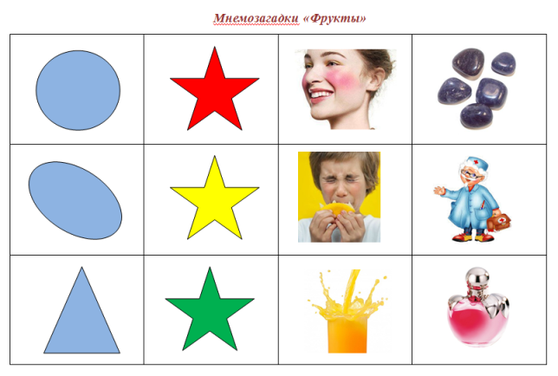

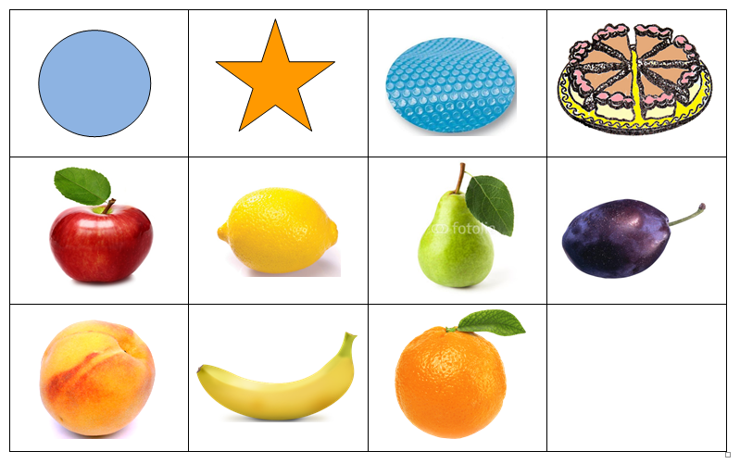

Что мы знаем про апельсин?
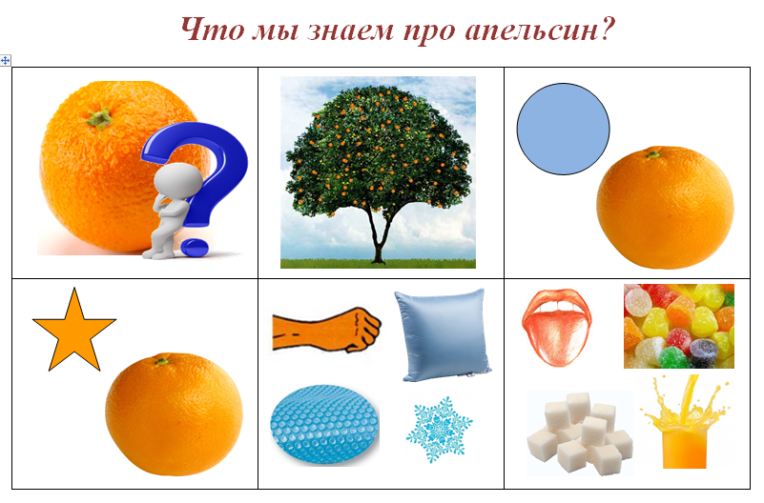

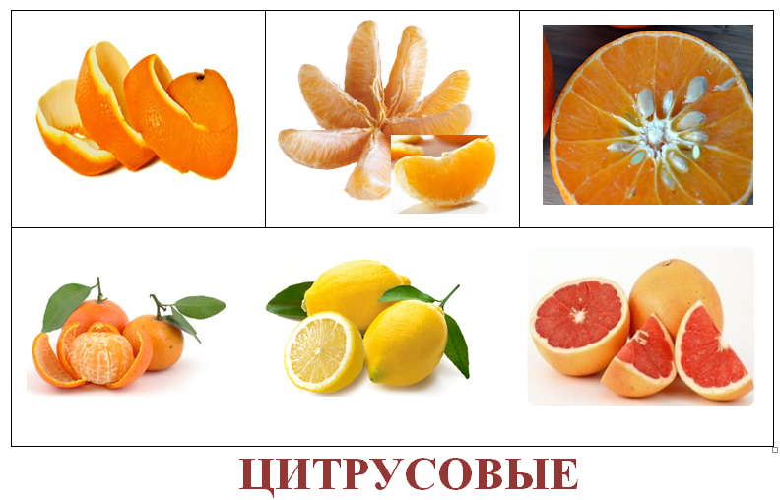

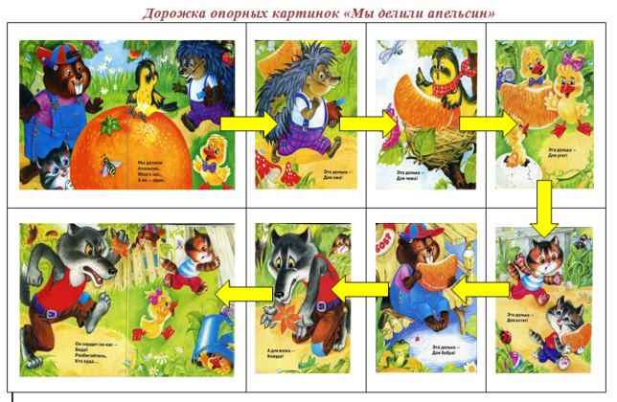

План-схема составления описательного рассказа «Фрукты»
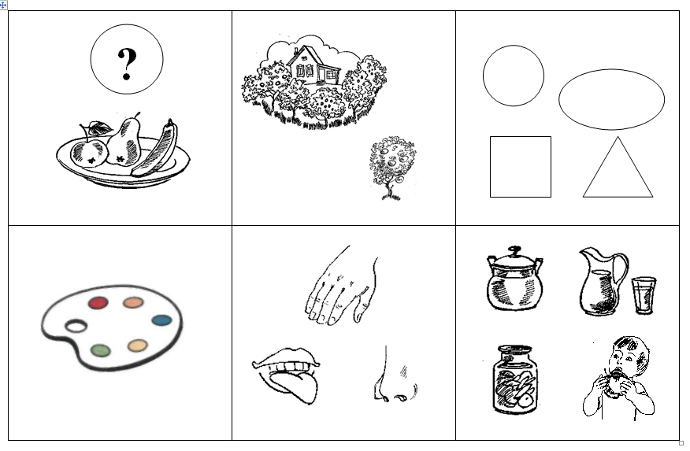

Мнемодорожки «Фрукты»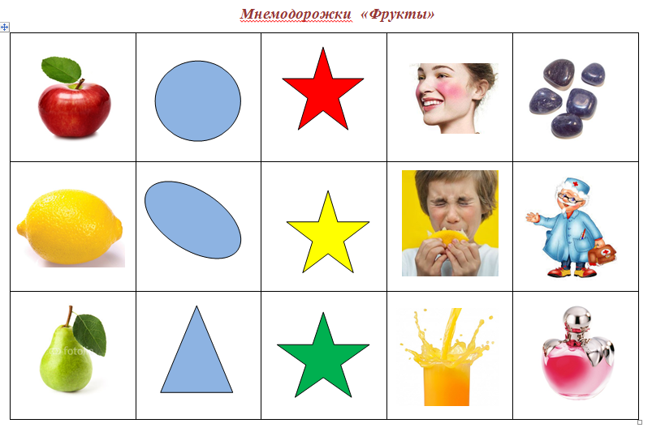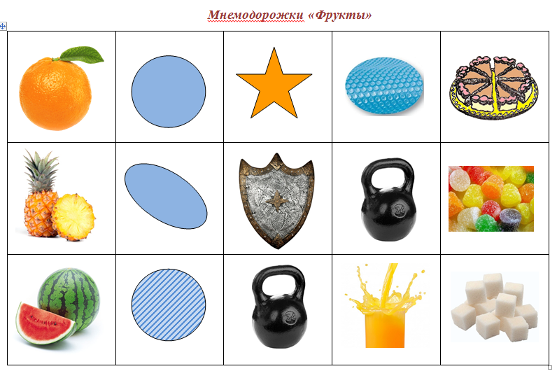

Мнемотаблица «Что готовят из фруктов?»
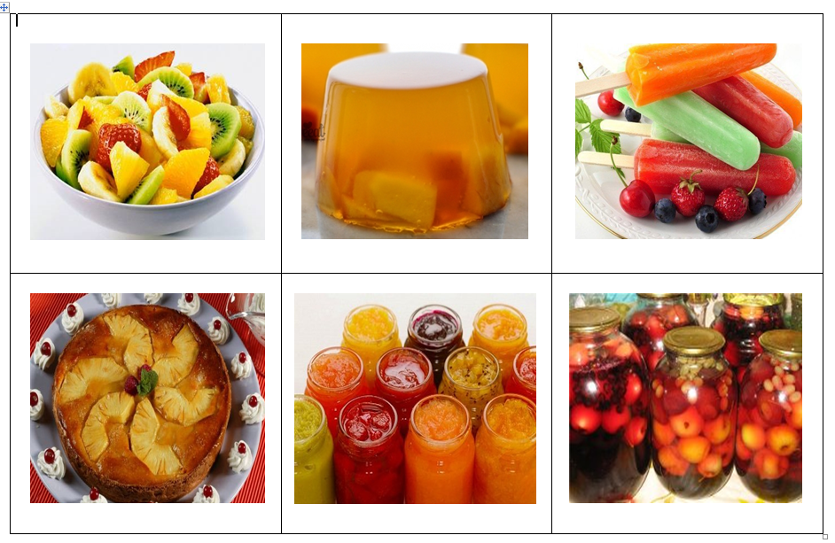

«Какой сок?»
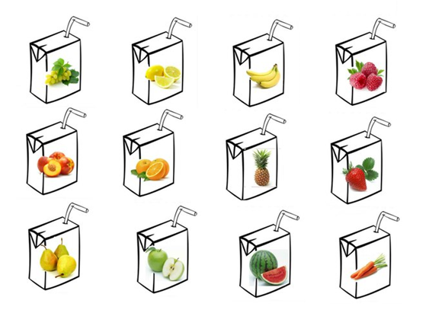

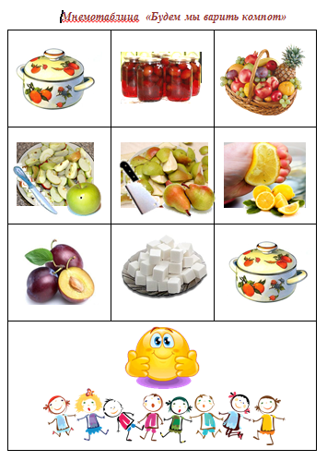

«Какой компот?»
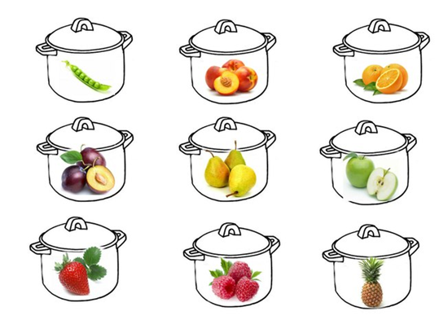

Модель «Какое варенье?»
